Załącznik Nr 1
Do zapytania ofertowego

Projekt tabliczki dwustronnej ( wodoodpornej) o wymiarach: 35/25 CM

Logotypy na białym tle*

Hasło wymagane poniżej logotypów: CZŁOWIEK – NAJLEPSZA INWESTYCJA

Treść plakatu:

TU REALIZOWANY JEST PROJEKT

„KIS – SPOSÓB NA AKTYWIZACJĘ
ZAWODOWĄ NA WSI”

W RAMACH PROGRAMU OPERACYJNEGO KAPITAŁ LUDZKI

Treść w stopce:
Projekt współfinansowany ze środków Unii Europejskiej
w ramach Europejskiego Funduszu Społecznego

Projekt ulotki A4 składanej
Str. tytułowa Str. 4
Logotypy na białym tle*  Hasło poniżej logotypów:  Człowiek- najlepsza inwestycja  Pole tekstowe ( tło barwne,)tekst:  „KIS – SPOSÓB NA AKTYWIZACJĘ ZAWODOWĄ NA WSI”  Projekt realizowany w ramach Programu Operacyjnego Kapitał Ludzki  Treść w stopce:  Projekt współfinansowany ze środków Unii Europejskiej w ramach Europejskiego Funduszu Społecznego | Skorzystaj z szansy jaką oferujemy.  Kształtuj swe „JUTRO”  Treść w stopce:  Urząd Gminy  ul. Sikorskiego 9 83-200 Starogard Gdański  Tel. 058/ 562 50 67

- Logotypy muszą spełniać rygorystyczne wymagania określone w WYTYCZNCH
DOTYCZĄCYCH OZNACZANIA PROJEKTÓW W RAMACH PROGRAMU
OPERACYJNEGO KAPITAŁ LUDZKI Departamentu Zarządzania Europejskim Funduszem Społecznym Ministerstw Rozwoju Regionalnego Instytucja Zarządzająca Programem Operacyjnym Kapitał Ludzki
Link: http://www.efs.gov.pl/Dokumenty/Strony/Dokumenty.aspx#zakladka=1

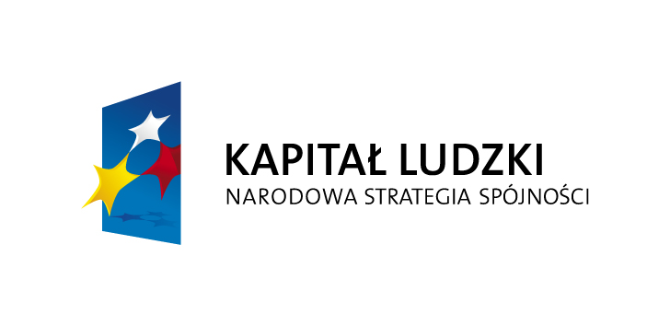

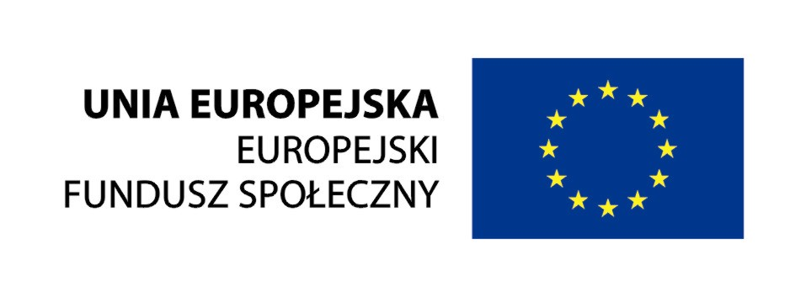

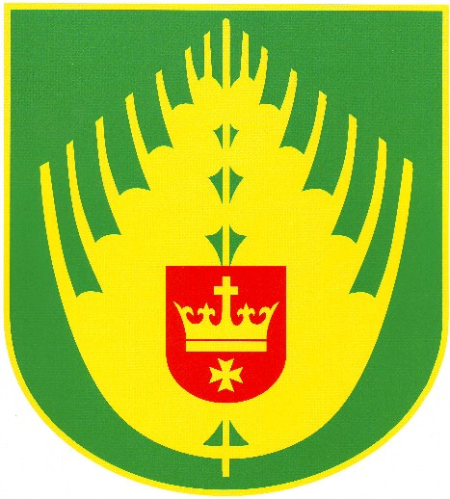

Wzór rozmieszczenia i proporcji logotypów i innych oznaczeń koniecznych do umieszczenia na materiałach promocyjnych:

- w nagłówku na białym tle:


- zaraz pod w/w logotypami treść:
CZŁOWIEK NAJLEPSZA INWESTYCJA

- w nieznacznej odległości od w/w treści, można zamieszczać pozostałe informacje

